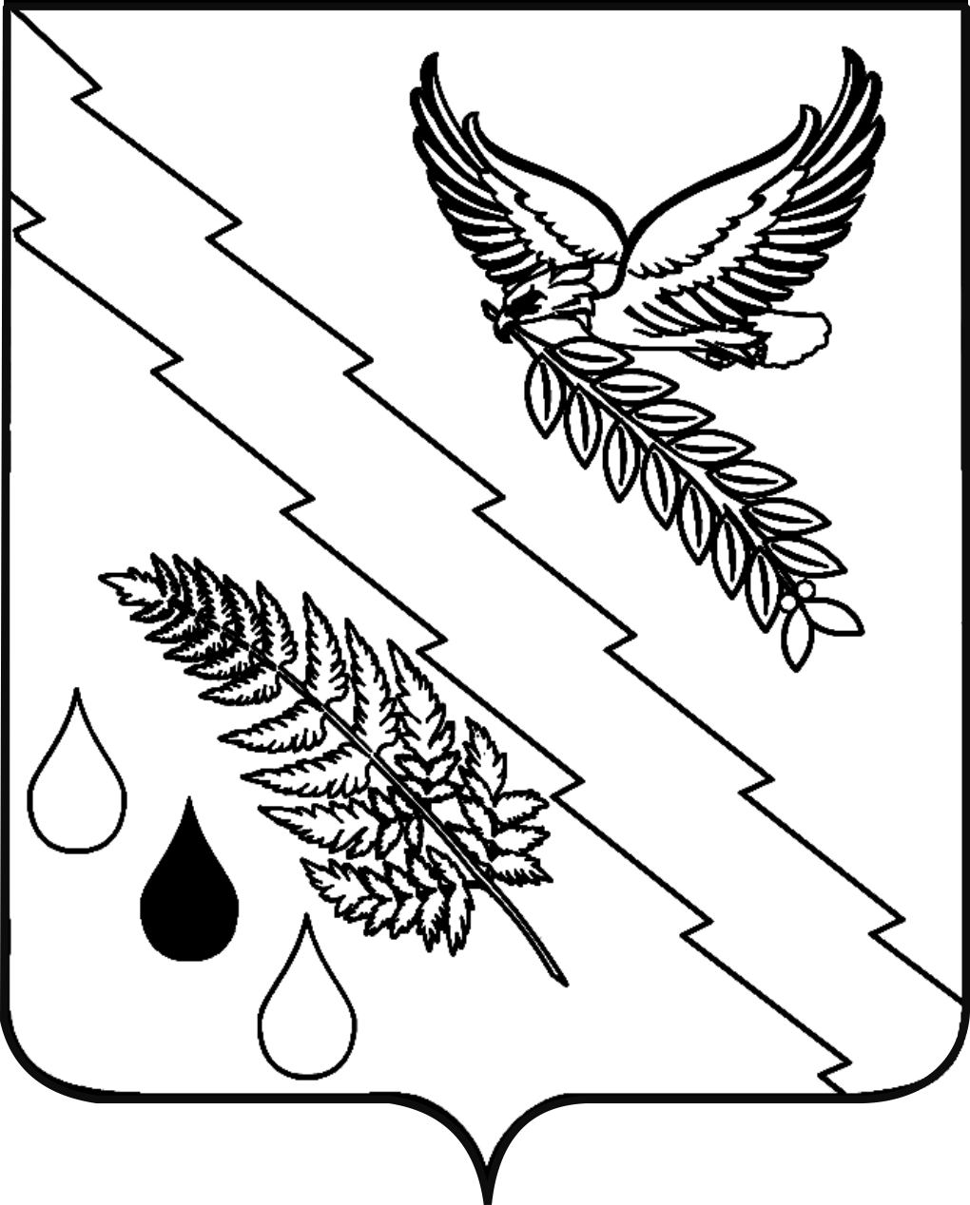

АДМИНИСТРАЦИЯ ХАДЫЖЕНСКОГО ГОРОДСКОГО ПОСЕЛЕНИЯ
АПШЕРОНСКОГО РАЙОНА

ПОСТАНОВЛЕНИЕ

от_21.02.2019_ № _63_
г. Хадыженск

О внесении изменений в постановление администрации Хадыженского городского поселения Апшеронского района от 20.12.2018 года № 498 «Об утверждении состава группы муниципального земельного контроля за использованием земель на территории Хадыженского городского поселения Апшеронского района»

В целях повышения эффективности осуществления муниципального земельного контроля на территории Хадыженского городского поселения Апшеронского района, в соответствии с Федеральным законом от 06.10.2003 № 131-ФЗ «Об общих принципах организации местного самоуправления в Российской Федерации», в связи с кадровыми изменениями п о с т а н о в л я ю:
1. В приложение № 1 к постановлению администрации Хадыженского городского поселения Апшеронского района от 20 декабря 2018 года № 498 «Об утверждении состава группы муниципального земельного контроля за использованием земель на территории Хадыженского городского поселения Апшеронского района» внести следующие изменения:
1.1. слова: «Клишко Ольга Александровна», заменить словами: «Козлова Мария Александровна».
1.2. слова: «ведущий специалист юридического отдела администрации Хадыженского городского поселения Апшеронского района», заменить словами: «главный специалист юридического отдела администрации Хадыженского городского поселения Апшеронского района».
2. Отделу по вопросам культуры, молодежи, физической культуры и спорта (Чирко) опубликовать настоящее постановление на официальном сайте администрации Хадыженского городского поселения Апшеронского района.
3. Контроль за исполнением настоящего постановления возложить на заместителя главы Хадыженского городского поселения Апшеронского района Д.В. Александрова.
4. Постановление вступает в силу с момента официального опубликования.

Глава Хадыженского городского
поселения Апшеронского района Ю.Н. Захарова

ЛИСТ СОГЛАСОВАНИЯ
проекта постановления администрации Хадыженского городского
поселения Апшеронского района
от __________________№ ______
О внесении изменений в постановление администрации Хадыженского городского поселения Апшеронского района от 20 декабря 2018 года № 498
«Об утверждении состава группы муниципального земельного контроля за использованием земель на территории Хадыженского городского поселения
Апшеронского района»

Проект внесен и подготовлен:
Заместителем главы Хадыженского городского
поселения Апшеронского района Д.В. Александров

Проект согласован:
Главный специалист
юридического отдела администрации М.К. Шалай

Главный специалист отдела
организационно – кадровой работы
администрации М.В. Бурмакина

